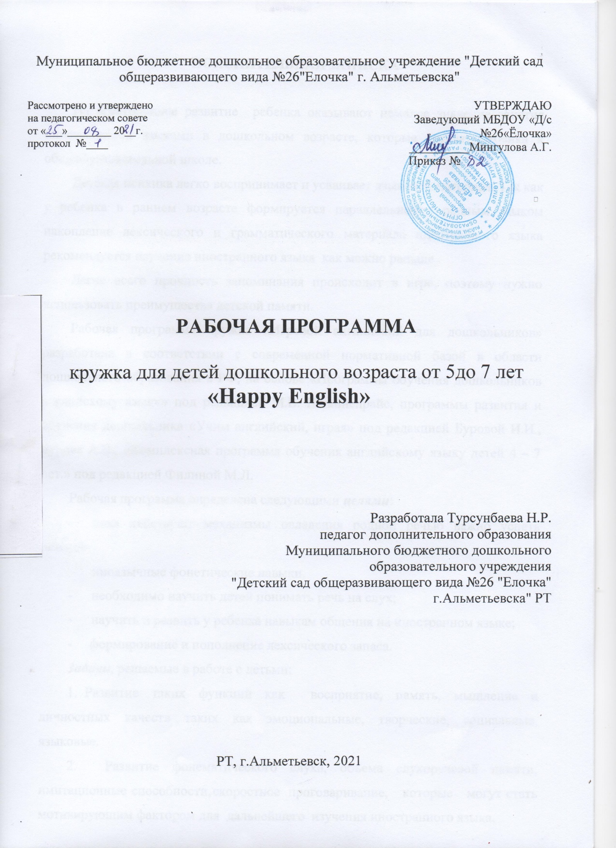

ПОЯСНИТЕЛЬНАЯ ЗАПИСКА

На всестороннее развитие ребенка оказывают немалое значение занятия иностранными языками в дошкольном возрасте, которые готовят ребенка к общеобразовательной школе.
Детская психика легко воспринимает и усваивает языковой материал. Так как у ребенка в раннем возрасте формируется параллельное с родным языком накопление лексического и грамматического материала иностранного языка рекомендуется изучение иностранного языка как можно раньше .
Легче всего прочность запоминания происходит в игре, поэтому нужно использовать преимущества детской памяти.
Рабочая программа кружка «Игровой английский для дошкольников» разработана в соответствии с современной нормативной базой в области дошкольного образования в РФ, на основе «Программы обучения дошкольников английскому языку» под редакцией М.В. Штайнепрайс, программы развития и обучения дошкольника «Учим английский, играя» под редакцией Буровой И.И., Бурова А.В., «Комплексная программа обучения английскому языку детей 4 – 7 лет.» под редакцией Филиной М.Л.
Рабочая программа определена следующими целями:
- пока действуют механизмы овладения родной речью важно успеть развить
иноязычные фонетические навыки.
- необходимо научить детей понимать речь на слух;
- научить и развить у ребенка навыкам общения на иностранном языке;
- формирование и пополнение лексического запаса.
Задачи, решаемые в работе с детьми:
- Развитие таких функций как восприятие, память, мышление и личностных качеств таких как эмоциональные, творческие, социальные, языковые.
- Развитие фонематического слуха, объема слухоречевой памяти, имитационные способности, скоростное проговаривание, которые могут стать мотивирующим фактором для дальнейшего изучения иностранного языка.
- Умение самостоятельно решать коммуникативные задачи в рамках предложенных ситуаций общения по пройденным лексическим темам.

- Обучение детей культуре страны изучаемого языка, сравнение с родной культурой.
- Воспитание у ребенка ранней социализации дошкольника.
- Формирование интереса и мотивации к дальнейшему изучению иностранного языка, желанию общаться на нем.
При разработке программы кружка учитываются основные принципы обучения иностранному языку для детей дошкольного возраста:
- доступности (от простого к сложному);
- развитие речемыслительной активности детей в каждый момент обучения, осознанного владения иностранным языком;
- введение в словарь детей новой лексики, при объяснении игр;
- наглядности.
Формы работы

Образовательная деятельность |  | Работа с родителями
Непосредственно образовательная деятельность | Образовательная деятельность в  режимных моментах | Работа с родителями
- организованные занятия в | - беседы (индивидуально, с | - приглашение на
форме игры | малой группой, с | открытые занятия
- коммуникативные | подгруппой, со всей | - консультации
ситуации | группой по играм и | - практикумы
- звуковая гимнастика | игрушкам), | - наглядная
- физкультминутка на | иллюстративным книгам и | информация
английском языке | словарям,
- аудирование, беседы | - рассматривание игрушки,
- рассматривание | - настольные игры (лото)
- пение песенок, заучивание | - подвижные игры на
стихотворений | прогулке на закрепление
- использование прописей с | английского словаря
детьми подготовительной | - театрализованная
группы для изучения | деятельность (сценки,
английского алфавита | сказки на английском
- знакомство с | языке)
произведениями | - дидактические игры

литературы, с культурой, историей, географией Англии | - пение песенок, заучивание стихотворений

Одним из важнейших приемов при обучении иностранному языку детей является игра. Факторы, сопровождающие игру (интерес, чувство удовлетворения, радости), облегчают обучение.

Содержание курса
Каждое занятие курса имеет свою структуру. Начинается с обычного приветствия на английском языке, которое постепенно запоминается детьми. Затем проводиться речевая разминка. Это либо стихотворение, либо песенка на английском языке. В основной части занятия в игре с куклами и другими игрушками дети знакомятся с речевыми образцами и закрепляют их. В конце занятия ребята вспоминают, чему научились и повторяют песенку или стих речевой разминки. Затем следует прощание на английском языке. Для работы на уроке используется видео и аудиозаписи со стихами и песнями на английском языке.
На уроках знакомства с новой лексикой используются движение, либо предмет показывая ребенку что это слово означает. В каждом занятии слушая рассказы с употреблением английского языка дети наблюдая за движениями и слушая новы слова будут привыкать и понимать. Каждое пятое занятия предназначено для игрового закрепления знаний детей.

СРЕДСТВА ОБУЧЕНИЯ
- гимнастика, игры; языковая среда;
- общение детей с педагогом и сверстниками;
- художественная литература, изобразительное искусство, музыка, театр, кино, мультфильмы, презентации;
- наглядные средства: карточки, игрушки, схемы, символические изображения звуков (транскрипция) и букв, картины, иллюстрации, рисунки, открытки, опорные сигналы, фотографии.
- визуальные (компьютер, ноутбук, диафильмы, фото, записи и т.д.), аудио и аудиовизуальные (телевизор, мультимедийный проектор и др.) технические средства.

ТЕМАТИЧЕСКОЕ ПЛАНИРОВАНИЕ
по формированию элементарных знаний по английскому языку у детей дошкольного возраста

период | Младшая группа (3-4 года) | Старшая группа (5 - 6 лет)
Сентябрь - Октябрь | Знакомство с английским языком. Приветствие и прощание. Как тебя зовут?  Hello! How are you? I’m great, good, ok What is you name? -I’m… Goodbye, see you, Thank you!  Названия цветов.  Colors: red, yellow, green, blue, orange  Любимые питомцы.  Pets. It’s a dog, a cat, a rabbit, a hamster, a fish. Is he big or small? Who is this? It’s a dog. It’s a cat.  Мои игрушки.  Toys. What is this? It’s a doll, kite, ball, car, teddy bear.  Числительные от 1 до 5(10).  Numbers 1-5(10). How many? | Знакомство с английским языком. Приветствие и прощание. Как тебя зовут? Сколько тебе лет?  Hello! How are you? I’m fine, good, great. What is you name? -I’m… How old are you? I’m…years old. Goodbye. See you soon! Thank you! Have a good day!  Названия цветов.  Colors: red, yellow, green, blue, orange, pink, black, white, brown, purple. It’s red….. What’s your favorite color?  Мои игрушки  Toys: a doll, kite, ball, car, teddy bear, a robot, a racecar. yo-yo, boat, spaceship, spaceman  Числительные от 1 до 10(20).  Numbers 1-10(20). How many can you see/count? A little math. 1+1=/2+1=…  Мои питомцы.  Pets: It’s a… dog, cat, rabbit, rat, fish, tortoise. Is it big or small? Who is this? It’s a dog... Do you have a pet?  Моё тело/лицо  My body: head, shoulders, knees, toes, elbows, legs, arms. My face: eyes, ears, mouth, nose, eyebrows, neck, cheeks.  Хэллоуин  Halloween. A ghost, a witch, a pumpkin a lantern, a bat.
Ноябрь - Декабрь | Повторение изученного материала.  Colors, Pets, Toys  Еда: фрукты, овощи, сладкое.  Food. I like bananas, apples, watermelon, carrots, cabbage, tomato, cookies, ice cream, and sweets.  Моя одежда.  Clothes. Put on your hat, coat, socks, boots, sweater, T-shirt, shirt, skirt, jeans, shirt. | Повторение изученного материала.  Colors, Pets, Toys, Numbers 1-10, My body/face.  Моя любимая еда. Нравится/не нравится. Поход в супермаркет.  My favorite food. A burger, a cake, an apple, a banana, an ice cream, fish, chicken. I like/ I don’t like. My favorite food is… Give me some bananas, please. Here you are. Thank you!  Посмотрите, как я умею!  Actions. Look, I can jump, run, hop, clap, swim, sing, fly.  Транспорт.  Transport. I come to school by car, bike, plane, bus, lorry, train, horse and carriage, on foot.  Веселого Рождества и Счастливого Нового года!  Happy New Year! Merry Christmas! Christmas tree, stockings, Father Christmas, presents, snowflakes, candles.
Январь -Февраль | Повторение изученного материала.  Food, Clothes, New Year  Мы путешествуем, транспорт  Transport. We ride in a car, bike, plane, bus, lorry, train, horse and carriage.  Фигуры  Shapes. A circle, square, triangle, rectangle | Повторение изученного материала.  My favorite food, Actions, Transport  Чувства.  Feelings. I’m feeling happy, sad, hungry, angry, scared, sleepy.  Прогулка по зоопарку.  Zoo. It’s an elephant, tiger, lion, giraffe, monkey, hippo, rhino, zebra.  Моя семья.  My family. I have a mom, dad, grandma, grandpa, sister, brother, baby, family.  Мой дом.  Around my house. A bathroom, bedroom, living room, kitchen, door, window, garden  Праздник Пасхи.  (Happy Easter! Easter eggs, chick, flower, lamb
Март - Апрель | Повторение изученного материала.  Transport, My body, Shapes  Прогулка по зоопарку.  The zoo. I see an elephant, a tiger, lion, giraffe, and monkey.  Погода.  Weather. It’s rainy, sunny, windy, cloudy, snowy today. | Повторение изученного материала.  Feelings. Zoo. My family. Around my house.  Погода, времена года.  Weather. Is it rainy, sunny, windy, cloudy, foggy, and snowy? Seasons (4) winter, spring, summer, autumn. What’s the weather like in the ….?  Одежда Фигуры.  My cloths: jeans, shoes, hat, T-shirt, shirt, jacket, scarf. Put on/take off. I’m wearing…  Природа  Figures: a circle, a triangle, a rectangle, a square, a diamond. Nature. A tree, grass, flowers, rainbow, rocks.

Приветствие и прощание. Названия цветов. Любимые питомцы. Мои игрушки. Моя любимая еда: фрукты, овощи, сладкое. Моя одежда. Рождество и Новый год. Мы путешествуем, транспорт. Мое тело. Фигуры. Прогулка по зоопарку. Погода.

ПЛАНИРУЕМЫЕ РЕЗУЛЬТАТЫ

Итогами усвоения содержания программы является устойчивый интерес к занятиям английского языка, инициативность в обучении и понимание важности английского языка в современном мире.
На этапе завершения обучения дошкольников английскому языку предполагается сформированность следующих целевых ориентиров:
  - ребенок самостоятельно правильно различает на слух, понимает и произносит слово/высказывание на иностранном языке с опорой на речевой образец педагога (аудио записи);
  - ребенок называет все лексические единицы по каждой теме, не испытывая при этом затруднений;
  - ребенок может правильно сформулировать вопрос на иностранном языке, использует полные и краткие предложения при ответе на вопрос.

ПЕДАГОГИЧЕСКИЙ МОНИТОРИНГ

Способом определения результативности реализации данной программы является метод наблюдения в процессе итоговых занятий, которые проводятся два раза в год (декабрь, май), участия детей в праздниках, проводимых в детском саду.
На итоговом занятии педагог ориентируется по следующим критериям:
  - понимание и употребление изученной лексикой;
  - самостоятельное исполнение изученных стихов, песен и т.д.
  - активное участие и в играх понимание задания;
  - понимание и умение ответить на вопросов речевого партнера

Литература.

- Примерная программа по раннему обучению английскому языку. Приложение к учебнометодическому пособию «Учимся говорить по-английски». – Белгород: Изд-во БелРИПКППС, 2010. 95с.
- Маслыко Е.А., Бабинская П.К., Будько А.Ф., Петрова С.И. Настольная книга преподавателя иностранного языка. - Минск, Вышэйшая школа, 1997:.
- Seasons. Weather. Holidays: комплект тематических карточек по английскому языку для детских садов, школ и курсов английского языка. – Х.: Изд-во «Ранок», 2008
- City. Transport: комплект тематических карточек по английскому языку для детских садов, школ и курсов английского языка. – Х.: Изд-во «Ранок», 2008
- Professions. Hobbies: комплект тематических карточек по английскому языку для детских садов, школ и курсов английского языка. – Х.: Изд-во «Ранок», 2008
- Seasons. Weather. Nature: комплект тематических карточек по английскому языку для детских садов, школ и курсов английского языка. – Х.: Изд-во «Ранок», 2008
- Английские стихи и песенки для малышей / пер. Г.П. Шалаевой – М.: АСТ: СЛОВО, 2009
- Fruits. Vegetables. Berries: комплект тематических карточек по английскому языку для детских садов, школ и курсов английского языка. – Х.: Изд-во «Ранок», 2008
- Английский для малышей: комплект наглядных пособий для дошкольных учреждений и начальной школы. – Х.: «Ранок», 2008
- At school. Sport: комплект тематических карточек по английскому языку для детских садов, школ и курсов английского языка. – Х.: Изд-во «Ранок», 2008
- Школа АВС. Коллектив авторов НОУ «Интерлингва». Науч. Рук. Е.И. Киктева. – Воронеж. НОУ «Интерлингва», 2009
- Английский язык для малышей. Одежда и обувь. Продукты питания. – Минск.: «Харвест», 2002
- Прописи по английскому языку: пособие для дошкольников / авт.-сост. Г.Р. Довжик. – Минск: Юнипресс, 2009
- Бурова И.И., Буров А.В. Программа развития и обучения дошкольника. Английский язык в песенках. Для детей 4-6 лет. – СПб.: «Издательский Дом
«Нева»; М.: «ОЛМА-ПРЕСС», 2001
- Шишкова И.А., Вербовская М.Е. Английский для малышей. Игры, сценки, песенки. Под ред. Н.А. Бонк – М.: Издательство «Росмен-Пресс», 2005
- Веселый английский для маленьких друзей. Пособие для устных занятий с детьми 4-6 лет / Е.Ш. Пруидзе. – Ростов н/Д: Легион, 2014
- Т. Коти. Уроки английского. Счет, время. – М.: Олма-пресс, 2000
- Знциклопедия для детей. Великобритания / (сост. А.А. Лисовецкая). – М.: РИПОЛ классик, 2014
- Карпиченкова Е.П. «My home». Из серии «Английский язык с мамой». – М.: ВШМФ «Авангад», 1992
- Шишкова И.А., Вербовская М.Е. Английский для самых маленьких. Кириллова Ю.В. Английский для дошкольников. – Ростов н/Д: Феникс,
2006
- Никитенко З.Н., Осиянова О.М. Великобритания и Соединенные штаты Америки. – М.: Издательство «Менеджер», 1999
- Проект примерной образовательной программы дошкольного образования
«Детство» под редакцией Т.И. Бабаевой, А.Г. Гогоберидзе, О.В. Солнцевой.
- Сметанкин А., Сметанкина С. Учимся и оздоравливаемся. Числа и цифры на русском и английском. – СПб.: ЗАО «Биосвязь», 2009
- Уланова О.Б. Английский для дошкольников: Играем и учим: Пособие для студ. Сред. Пед. учеб. Заведений. – 2-е изд., стереотип. – М.: Издательский центр
«Академия», 2000
- Земченкова Т.В. Английский для дошкольников. – М. ВАКО, 2008
- Шишкова И.А., Вербовская М.Е. Английский для малышей. Руководство для преподавателей и родителей. Под ред. Н.А. Бонк – М.: ЗАО «Росмен-Пресс», 2006
- Руководство для преподавателей и родителей.– М.: ЗАО «Росмен-Пресс», 2010
- Минаев Ю.Л., Зубкова М.Е. Английский язык для детей старшего дошкольного возраста. – М.: Издательство «АСТ», 1997
- Крылова Н.В. English мама: Англо-русский словарь на каждый день. – М.:
ЛИНКА-ПРЕСС, 2004
- Штайнепрас М.В. Английский язык и дошкольник. Программа обучения дошкольников английскому языку. – М. ТЦ Сфера, 2007

